T.C. KİLİS 7 ARALIK ÜNİVERSİTESİ

İNSAN VE TOPLUM BİLİMLERİ FAKÜLTESİ
FELSEFE BÖLÜMÜ ARAŞTIRMA VE YAYIN KALİTESİ ALT KOMİSYONU TOPLANTI TUTANAĞI
Toplantı Tarihi: 17.11.2025
Toplantı No: 02
Toplantı Saati: 19:00-20:00
Toplantı Yeri: Zoom Çevrimiçi Toplantısı

Katılımcılar
- Öğr. Gör. Dr. Tuba İLHAN DALAR – Araştırma ve Yayın Kalitesi Alt Komisyonu Başkanı
- Doç. Dr. Nazım GÖKEL – Üye
- Dr. Öğr. Üyesi Fatma Betül TATLI – Üye
- Dr. Öğr. Üyesi Onur VAROLUN – Üye

Gündem
- Kalite Dosyası İçin PUKÖ Uyumlu Yapının Oluşturulması
- Bölüm akademik personelinin araştırma ve yayın performans göstergelerinin değerlendirilmesi.
- Lisansüstü tez konularının bölüm araştırma hedefleriyle uyumunun izlenmesi.
- Bölüm adına bir Drive hesabı oluşturulmasının uygun görülmesi.

Alınan Kararlar
KARAR: 1

Komisyon, kalite güvence süreçleri kapsamında bölümün araştırma-yayın faaliyetlerini
izleyecek ve raporlayacak PUKÖ temelli bir sistem kurmuştur:

● Planla: Yıllık araştırma-yayın hedefleri, proje takvimleri, etkinlik planları
belirlenmiştir.
● Uygula: Dönemsel izleme toplantılarıyla faaliyetler yürütülecektir.
● Kontrol Et: Yayın sayısı, proje başvurusu, öğrenci katılımı gibi göstergelerle
performans düzenli olarak değerlendirilecektir.
● Önlem Al: Yetersiz alanlarda iyileştirme eylemleri yapılacak ve yıllık kalite raporuna
işlenecektir.

KARAR: 2
Araştırma ve Yayın Kalitesi Alt Komisyonu, 2025-2026 eğitim-öğretim yılı faaliyet planını hazırlamak üzere alt başlıklar belirlemiştir: Öğretim üyelerinin sadece 2025 yılındaki yayın performans raporları analiz edilerek gelişim alanları tespit edilecektir. Makale, proje ve atıf verileri düzenli biçimde arşivlenecek; kalite göstergeleri oluşturulacaktır.
KARAR: 3
Lisans ve lisansüstü öğrencilerin araştırma süreçlerine dahil edilmesini teşvik eden Öğrenci Araştırma Programı başlatılacaktır.

KARAR: 4
Komisyon, yayın ve proje arşivinin standartlaştırılması için dijital bir “Araştırma Arşiv Sistemi” kurulmasına karar verilmiştir. Öğretim üyelerinin 3 aylık yıllık yayınları dönemsel olarak bölüm drive dosyasında toplanacak ve kalite dosyasına işlenecektir.

Alınan bu kararlar Felsefe Bölüm Kuruluna öneri olarak sunulacaktır.

Ekler
Ek-1: Toplantı Fotoğrafı
Ek-2: Komisyon Üyeleri İmza Listesi

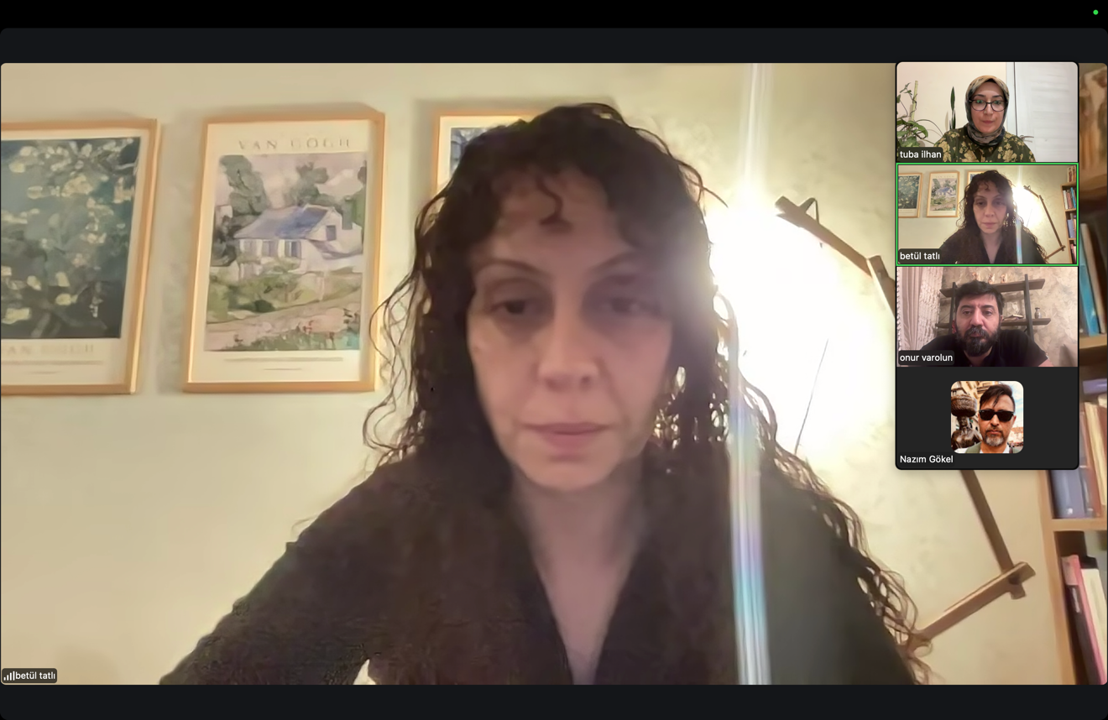

İmza

Öğr. Gör. Dr. Tuba İLHAN DALAR (Komisyon Başkanı)

Doç. Dr. Nazım GÖKEL (Üye)

Dr. Öğr. Üyesi Fatma Betül TATLI (Üye) Dr. Öğr. Üyesi Onur VAROLUN (Üye)

